МІНІСТЕРСТВО ОСВІТИ І НАУКИ УКРАЇНИ

Українська академія друкарства

Кафедра комп’ютерних наук та інформаційних технологій

**Звіт**

до лабораторної роботи № 7

**з дисципліни «Основи інформаційних технологій видавничої сфери»**

Виконала:

ст. гр. ІСТ-11

Середа Мар’яна

Прийняв: Тимченко Олександр Володимирович

Львів-2021

Мета: Уміти створювати структуру таблиці, модифікувати її, вводити дані в таблицю.

Мені потрібно створити три таблиці: «Оцінки», «Телефон» і «Адреси» за даними для восьми-десяти осіб.

Спершу я просто запускаю програму Access і створюю нову базу даних з своїм прізвищем. 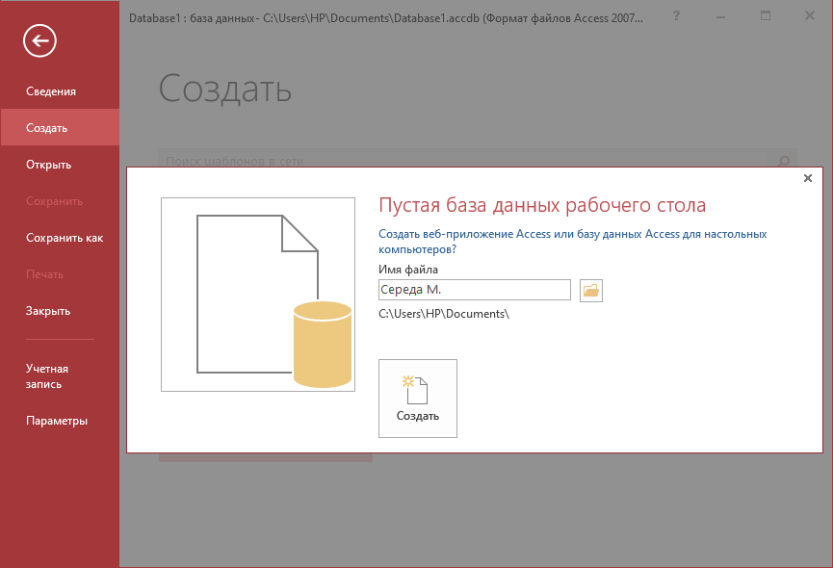

У вкладці «Таблиці» я створюю нову таблицю, натискаю правою кнопкою миші і обираю «Конструктор». 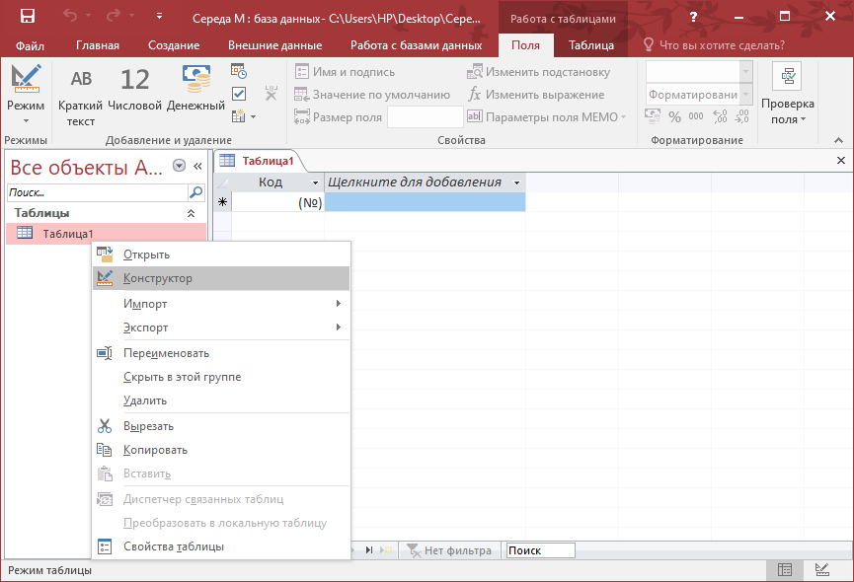

Заповнюю значення згідно завдання, на таблицю ввожу повідомлення про помилку, якщо ввести не числове значення. 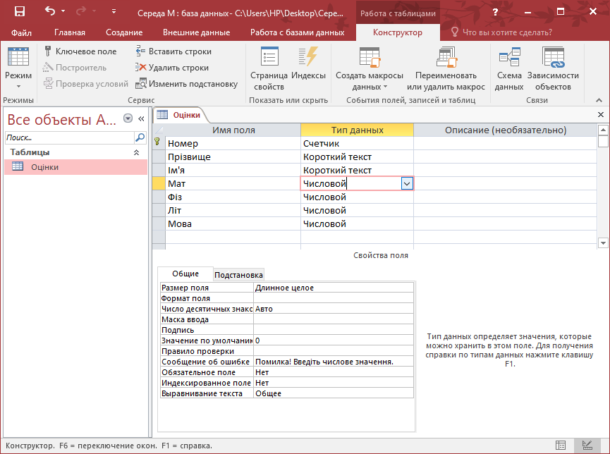

Зберігаю таблицю і закриваю її через «Закрити» і головному меню, потім знову відкриваю. Заповнюю таблицю. 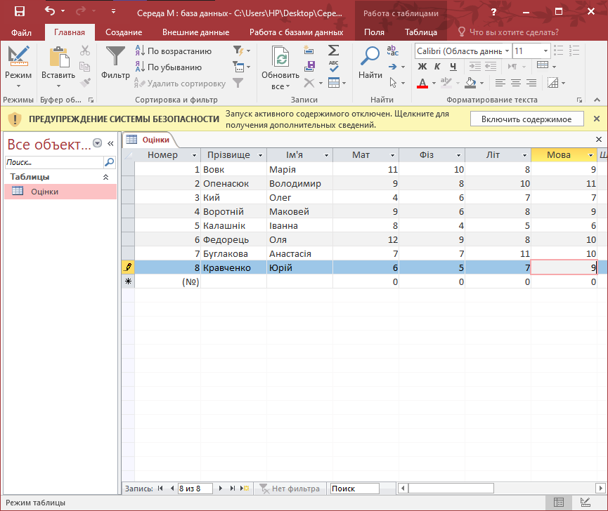

Щоб заховати перший стовбець, потрібно нажати правою кнопкою миші на заголовок стовпця і вибрати «Скрити поле».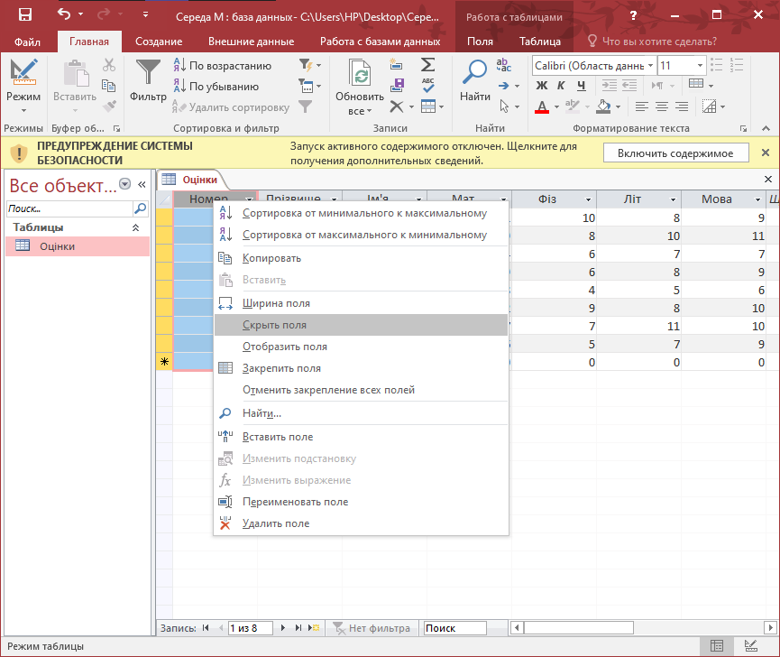

Щоб поновити його, потрібно нажати правою кнопкою миші між рядками і обрати «Відобразити поле» 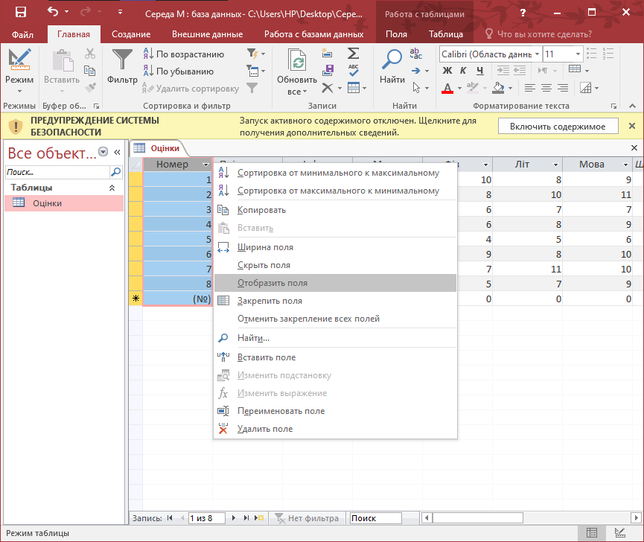

Потім поставити галочку навпроти назви стовпця. 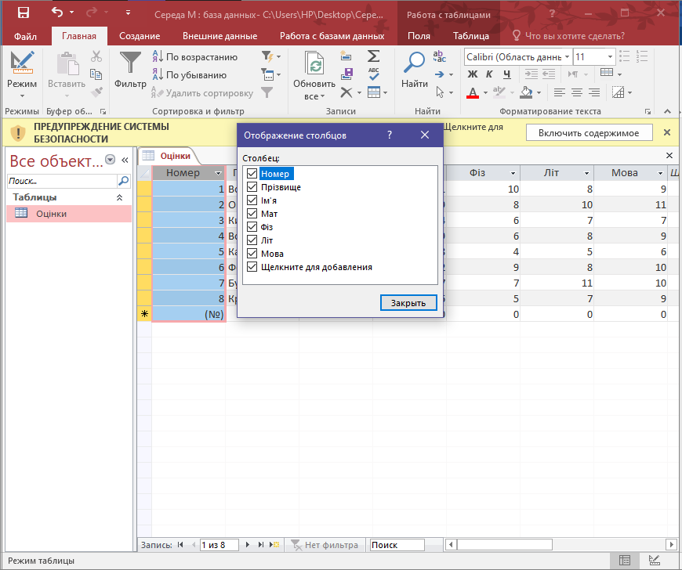

Щоб вилучити другий запис з таблиці, потрібно правою кнопкою миші нажати на номер рядка і натиснути на «Видалити запис». 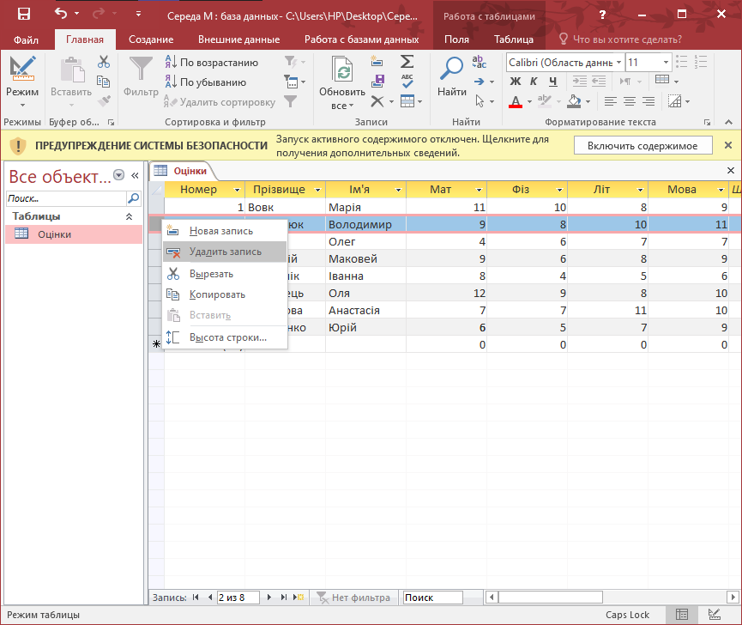

Додаю ще два записи. Для того, щоб відстортувати записи, потрібно нажати правою кнопкою миші по заголовку стовпця і нажати «Сортування від А до Я». Аналогічно з номерами.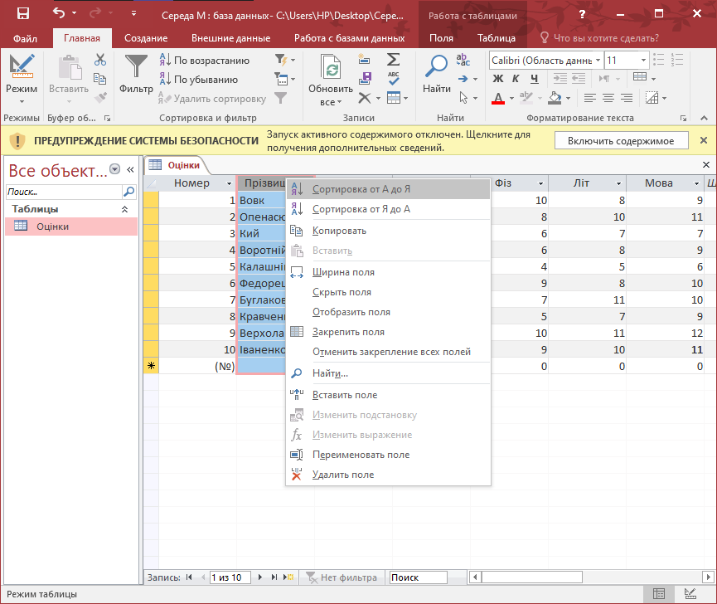

Щоб відредагувати заголовок стовпця, клацаю два рази на його назві, і, власне, міняю її.

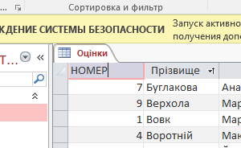

Те саме роблю з таблицею «Телефон». Для «Тип тел» натискаю правою кнопкою миші на значення та відкриваю «Майстер підстановки». Вибираю «буде введено фіксований набір значень».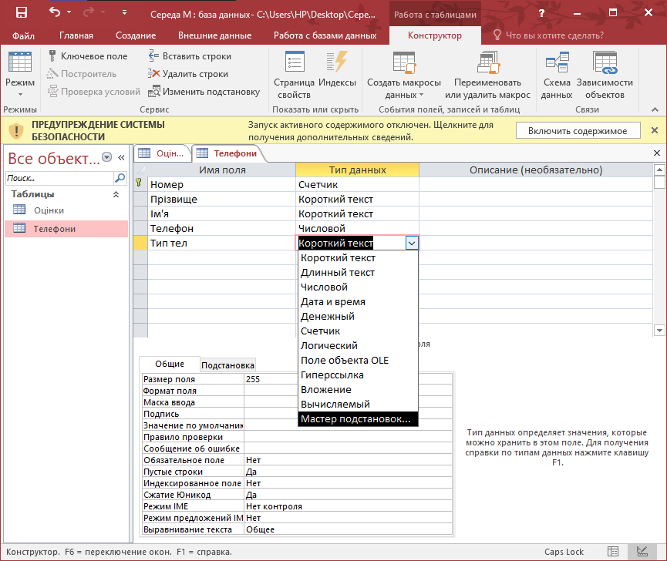

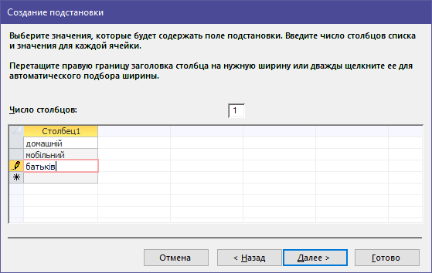

Вводжу потрібні мені значення. Тепер я можу вибрати це значення. 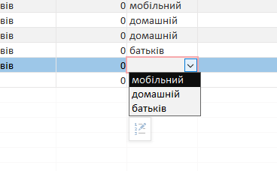

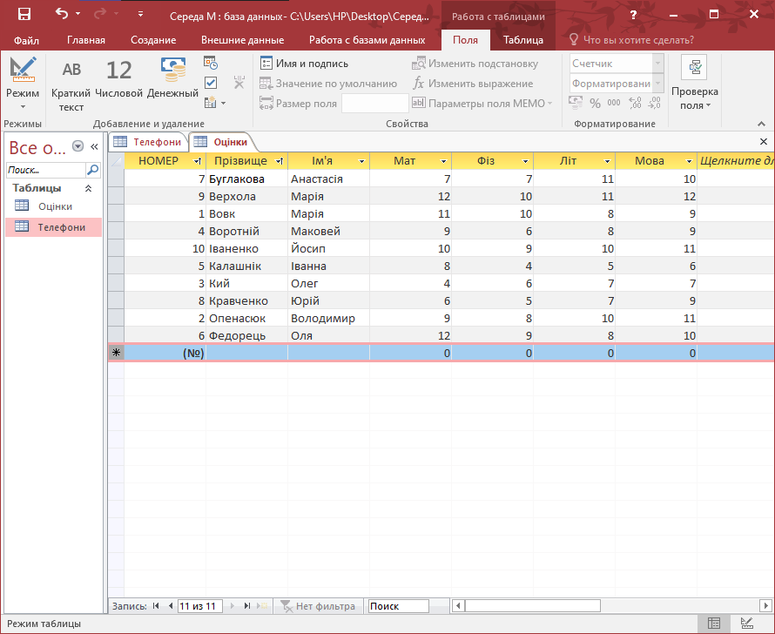

На таблиці «Адреси» роблю те саме. 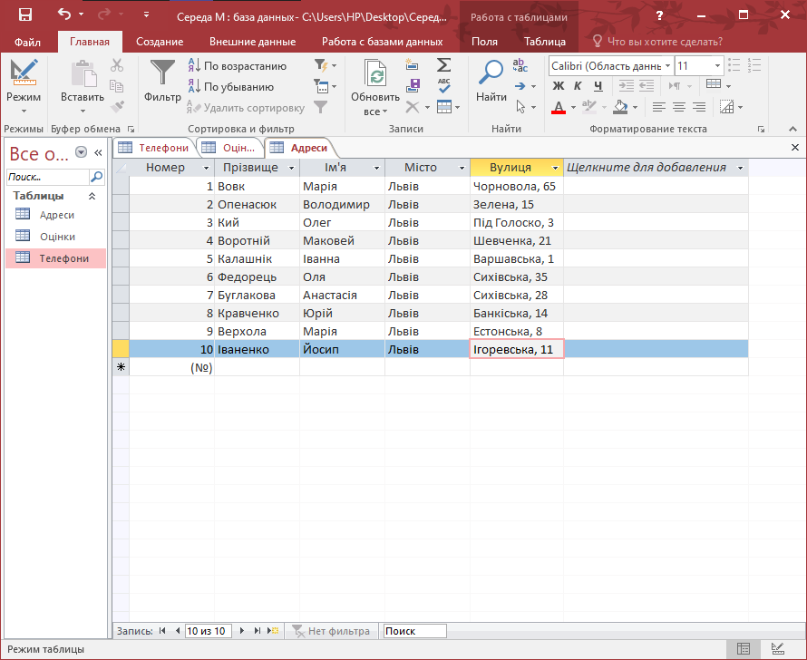

Контрольні питання:

1. Що таке база даних?

База даних — це організована структура, призначена для зберігання, зміни й обробки взаємопов’язаної інформації, переважно великих обсягів.

1. Яке призначення програми Асcess?

Access дозволяє створювати реляційні бази даних, в яких дані зберігаються у вигляді таблиці. Його можна використовувати для аналізу даних, для створення динамічних веб-сторінок, в яких автоматично відображуватимуться зміни даних.

1. З яких об'єктів складається файл бази даних?

Об'єкти бази даних – це таблиці, запити, форми, звіти, макроси і модулі. Ці об'єкти включають дані та інструментальні засоби, необхідні для використання Access.

1. Що таке запис?

У контексті реляційних баз даних рядок — також званий записом або кортежем — представляє один неявно структурований елемент даних у таблиці. Простіше кажучи, таблицю бази даних можна розглядати як множину рядків і стовпчиків або полів.

1. Наведіть приклади баз даних.

Телефонний довідник (прізвище, ім'я, по-батькові, телефон, адреса).

1. Які є способи створення таблиці в базі даних?

За допомогою кнопки в вкладці «Створити».

1. Що таке структура таблиці бази даних?

Це структура запису, тобто сукупність назв полів, їхніх типів та властивостей. Структуру визначає користувач під час аналізу конкретної задачі.

1. Якi є властивості полів?

* Розмір поля. Ця властивість задає максимальний розмір даних, для яких призначене поле.
* Формат поля. Можна задати формат подання даних для вивода на екран або принтер.
* Число десяткових знаків. Установлює число знаків після крапки (коми).
* Маска введення. Задається для типів даних Текстовий і Дата/Час.
* Підпис поля. Напис, що використовується у формах і звітах замість імені поля.
* Умова на значення. Можна задати вираз, що при уведенні або редагуванні значення поля завжди повинне бути істинним. Наприклад, < 100 означає, що значення поля повинне бути менше 100.
* Повідомлення про помилку. Можна визначити текст повідомлення, що буде виводитися у випадках, коли значення, що вводиться, не задовольняє умові на значення.
* Обов'язкове поле. Установлюється для даних, які повинні бути уведені в поле обов'язково.
* Індексоване поле. Встановлює додатковий індекс.

1. З яких структурних елементів складається таблиця бази даних?

Таблиця складається з рядків і стовпців. Рядки називаються записами. Запис містить інформацію про один елемент бази даних: одну людину, книжку, продукцію, рейс тощо.

1. Які об'єкти може містити файл бази даних?

[Таблиці](https://support.microsoft.com/uk-ua/office/%D0%BE%D1%81%D0%BD%D0%BE%D0%B2%D0%BD%D1%96-%D0%B2%D1%96%D0%B4%D0%BE%D0%BC%D0%BE%D1%81%D1%82%D1%96-%D0%BF%D1%80%D0%BE-%D0%B1%D0%B0%D0%B7%D0%B8-%D0%B4%D0%B0%D0%BD%D0%B8%D1%85-a849ac16-07c7-4a31-9948-3c8c94a7c204#__toc257378512), форми, з[віти](https://support.microsoft.com/uk-ua/office/%D0%BE%D1%81%D0%BD%D0%BE%D0%B2%D0%BD%D1%96-%D0%B2%D1%96%D0%B4%D0%BE%D0%BC%D0%BE%D1%81%D1%82%D1%96-%D0%BF%D1%80%D0%BE-%D0%B1%D0%B0%D0%B7%D0%B8-%D0%B4%D0%B0%D0%BD%D0%B8%D1%85-a849ac16-07c7-4a31-9948-3c8c94a7c204#__toc257378514), [запити](https://support.microsoft.com/uk-ua/office/%D0%BE%D1%81%D0%BD%D0%BE%D0%B2%D0%BD%D1%96-%D0%B2%D1%96%D0%B4%D0%BE%D0%BC%D0%BE%D1%81%D1%82%D1%96-%D0%BF%D1%80%D0%BE-%D0%B1%D0%B0%D0%B7%D0%B8-%D0%B4%D0%B0%D0%BD%D0%B8%D1%85-a849ac16-07c7-4a31-9948-3c8c94a7c204#__toc257378515), макроси і модулі.

1. Що таке база даних в Access?

База даних в Access – це засіб збирання та впорядкування інформації.

1. Яке призначення баз даних?

База даних зберігає сукупність даних і об'єктів, що відносяться до певного завдання. Вона допомагає нам упорядкувати інформацію по різних ознаках і дозволяє швидко робити вибірку з довільним поєднанням ознак.

1. Що таке поле?

Поле — містить дані про один аспект, притаманний даним у таблиці, наприклад ім'я або адресу електронної пошти. Значення поля — кожен запис має значення поля.

1. Наведіть приклад запису.

Місто = "Харків" AND День_народження < DateAdd (" yyyy "; -40; Date()).

1. Які є типи полів?

* текстове поле, у якому можуть записуватись літери, цифри, та інші символи;
* числове поле, в нього можна записувати цілі числа і числа у нормальному вигляді (з плаваючою крапкою);
* поле Дата/Время, яке використовують для запису дат та часу;
* логічне поле, у якому може бути записане одне з двох значень: "так" або "ні", "хибне" або"істинне", "ввімкнен" або "вимкнен";
* поле типу лічильник, використовують як лічильник записів;
* поле типу Memo, поле приміток, може містити до 64000 символів.

1. Як створити структуру бази даних?

Коли ви відкриєте Access, у поданні Backstage з’явиться вкладка «Створити».

1. Що означає модифікувати структуру бази даних?

До модифікації таблиць потрібно зарахувати такі дії: створення резервної копії; вилучення таблиць; перейменування таблиць; вставка полів; копіювання полів; вилучення полів; переміщення полів; зміна властивостей даних; зміна типів даних; зміна розміру поля; розбиття таблиці; об'єднання таблиці; зміна первинних ключів; стискання бази даних.

1. Як ввести дані у базу даних?

Як і будь-яку іншу інформацію – за допомогою клавіатури.

1. Які закладки має головне вікно БД?

Три основні компоненти інтерфейсу користувача Access:

* Стрічка – смуга вкладок у верхній частині вікна програми, що містить групи команд.
* Подання Backstage – Це набір команд, які відображаються на вкладці " файл " на стрічці.
* Область переходів – Це область у лівій частині вікна програми Access, що дає змогу працювати з об'єктами бази даних.

1. Як сховати чи показати стовпці в таблиці?

Потрібно вибрати один або кілька стовпців, а потім натиснути клавішу Ctrl, щоб вибрати додаткові не суміжні стовпці. Клацнути правою кнопкою миші виділені стовпці, а потім вибрати пункт Приховати.

1. Що таке умова на значення поля?

Можна задати вираз, що при уведенні або редагуванні значення поля завжди повинне бути істинним. Наприклад, < 100 означає, що значення поля повинне бути менше 100.

1. Як вставити нове поле в структуру?

Щоб вставити нове поле, треба встановити показник миші на маркер поля і натиснути клавішу INSERT. Щоб видалити поле, його треба виділити і натиснути клавішу DELETE.

1. Для чого призначене повідомлення про помилку введення?

Для того, щоб повідомити користувачеві про помилку введення.

1. Як упорядкувати записи в таблиці?

За замовчуванням дані в таблиці Access сортуються за зростанням значень по ключовому полю. Для сортування за даними суміжних полів слід виділити ці поля (виділити можна лише сусідні поля) і виконати Основне → Сортування й фільтр → За зростанням (За спаданням).

1. Яке призначення конструктора таблиці?

Режим Конструктор призначений для додавання, вилучення і зміни полів.

1. Як вилучити поле зі структури таблиці?

Щоб вилучити поле, потрібно його виділити і натиснути клавішу Delete.

1. Як ввести в таблицю новий запис?

Натиснути на поле, де потрібно ввести інформацію, і, власне, ввести її.

1. Які види сортування вам відомі?

За алфавітом, з спадного значення на зростаюче і навпаки.

1. Як змінити назву поля в таблиці?

* Перейменування поля в поданні табличного подання даних

В області переходів потрібно двічі клацнути таблицю, у якій потрібно перейменувати поле. Клацнути правою кнопкою миші заголовок стовпця для поля, яке потрібно перейменувати, а потім у контекстному меню вибрати команду перейменувати поле. Ввести нове ім'я для поля, а потім натисути клавішу ВВІД.

* Перейменування поля в режимі конструктора

В області переходів клацнути правою кнопкою миші таблицю, у якій потрібно перейменувати поле, а потім у контекстному меню вибрати пункт Конструктор. Клацнути елемент у стовпці ім'я поля для поля, яке потрібно перейменувати.

1. Як збільшити шрифт під час введення даних у БД?
2. Наведіть приклади значень числового і грошового полів.

Загальна кількість, відсотковий, виправлено, частка, стандартний.

1. Яким способом задають тип поля? Які є типи полів?

Задають їх в вкладці «Конструктор»; Текстове поле, числове поле, поле Дата/час, логічне поле, поле типу лічильник, поле типу Мемо.

1. Яка різниця між назвою файлів БД і назвою таблиці цієї БД?

Таблиць може бути кілька в одному файлі, і їх назви не залежать від назви файлу.

1. Що таке майстер підстановки?

Майстер підстановок — це інструмент для автоматизації введення даних у поле таким чином, щоб була можливість вибирати зі списку.

1. Яка різниця між записом і полем?

Основними елементами БД є запис – це сукупність деяких полів, до кожного з яких занесене деяке повідомлення. Кожен рядок бази даних називається записом, а стовпчик – полем.

Висновок: на цій лабораторній роботі я навчилась створювати структуру таблиці, модифікувати її та вводити дані в таблицю.